**部编版二年级语文下册 期末口语交际与写作专项复习**

时间：40分钟 满分：100分

班级： 姓名： 学号： .

**一、请你根据下面描述的场景，选择恰当的语言。（填序号）**

1.小芳放学回家时已经很饿了，但妈妈还没开始做饭，她应该对妈妈说：(　　)

A.“怎么还没做饭？我都快饿死了！”

B.“妈妈，我饿了，您现在就开始做饭，好吗？”

C.“喂，快做饭呀！”

2.上完体育课，闽闽急着回教室，可上楼梯时，有两个同学并排走在前面，还边走边聊天，挡住了他的去路，下面哪种说法最得体？(　　)

A．同学，你挡住我了，快让开！

B．同学，你们走得太慢了吧，走快点！

C．同学，你们走得太慢了！

D．同学，请你们让一下好吗？谢谢。

3.小明打扫教室卫生的时候，扫到小红的座位旁，见小红还在写作业，就说：(　)

A.“小红，请你让开一下，我扫完了地，你再接着写，行吗？”

B.“小红，你快起来，我要扫地。”

C.“快走开，别挡着我扫地！”

4．班会课上，同学们正在讨论图书角该怎样管理，下面哪种做法是不正确的？(　　)

A．主动发表意见。

B．注意听别人的意见。

C．想到好主意就要马上说出来。

D．一个人说完，另一个人再说。

5.刘军同学到学校图书馆去还书，管理员接过书翻了一下说：“呀！刘军同学看书可真认真，书上画了那么多杠杠，有的还做了旁批呢！”管理员的言外之意是(　)

A.刘军不应该在借阅的图书上勾画。

B.刘军学习十分用功，做笔记的习惯非常好。

**二、口语交际。**

说话的时候，使用恰当的语气，能让听的人感到舒服。如果看到一个同学乱丢垃圾，我会跟他说：“________________________________________________________ ________________________________________________________________________”

**三、请你推荐一部动画片。**

动画片名称：《____________》

最喜欢的人物：________

喜欢的理由：________________________________________________

最吸引我的故事片段：________________________________________

**四、你长大后想做什么？为什么？把下面的愿望卡填写完整。**

我的愿望卡

我长大后想__________________，因为_________________________

________________________________________________________。

**五、口语交际。**

1.问路。（6分）

一位70多岁的老奶奶去看望在中学读书的小孙子，在车站迷路了，这时来了一位警察，老奶奶就说：“___________________________________________________”

警察：“_________________________________________________________________”

老奶奶：“_______________________________________________________________”

2.礼貌用语。（6分）

“你好”是我们的好朋友，与它在一起，大家都会喜欢你。

“谢谢”是我们的好朋友，与它手牵手，走到哪里大家都会欢迎你。

“对不起”是我们的好朋友，只要有它在，任何纠纷都能调解。

……

你能用礼貌用语补写下面的对话吗？

小敏正在家里写作业，电话铃声响了，小敏抓起话筒。

阿姨：“____________，请问是医院吗？”

小敏：“不，这里是我家，不是医院。”

阿姨：“____________，打扰了。”

小敏：“____________，再见。”

**六、我有一张巧嘴。**

1.我是谁。（8分）

同样是我们，但在不同的地方，我们扮演的角色却不同。你知道我们在不同场所的身份吗？说给小伙伴们听一听吧！

在家里，我是_______________________________________________________________________________________________________；

在学校里，我是______________________________________________________________________________________________________；

在公园里，我是______________________________________________________________________________________________________；

在公共汽车上，我是__________________________________________________________________________________________________。

2.班里举行合唱比赛，老师要挑选一个合唱小指挥。你曾经在校外参加过合唱指挥训练班，你想向老师推荐你自己，你会怎么说？（6分）

______________________________________________________________________________________________________________________________________________________________________________________________________________________________

3.学了这些课文，我想说……（6分）

（1）学了《雷锋叔叔，你在哪里》，我想对雷锋叔叔以及有他这种精神的人们说：“___________________________________________________________________________________________________________________________________________________”

（2）我想对《揠苗助长》故事中拔禾苗的那个人说：“__________________________________________________________________________________________________”

（3）我想对《蜘蛛开店》中的蜘蛛说：“________________________________________________________________________________________________________________________________________________________________________________________”

**七、看图完成练习。**

1. 在表格中填入恰当的内容。

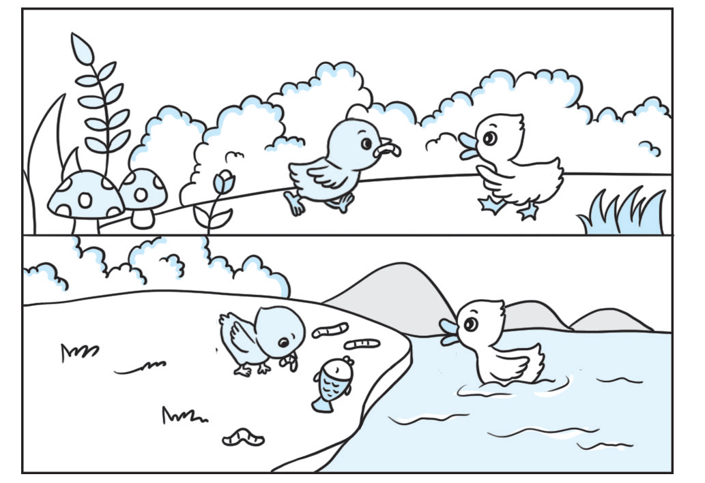

|  |  |  |  |
| --- | --- | --- | --- |
| 时间 | 地点 | 都有谁 | 它们在干什么 |
| 一天下午 |  |  | 找食物吃 |

2. 草丛中，小鸭捉不到虫子，心里很________________，小鸡捉_______________给小鸭吃；小河里，小鸭捉________________给小鸡吃。

3. 用上“好朋友、找食物吃、草丛、虫子、河边、小鱼”写一段话。

___________________________________________________________________________________________________________________________________________________________________________

_________________________________________________________

_________________________________________________________

**八、看图编故事。**

仔细看图，小刺猬遇到了什么麻烦？它是怎么想的？又是怎么做的？请你用几句话编一个小故事，并写下来。

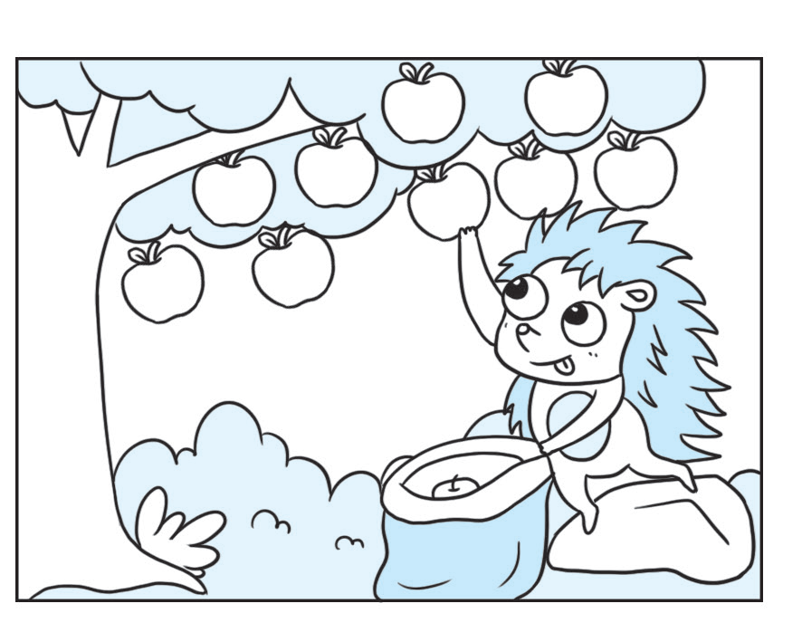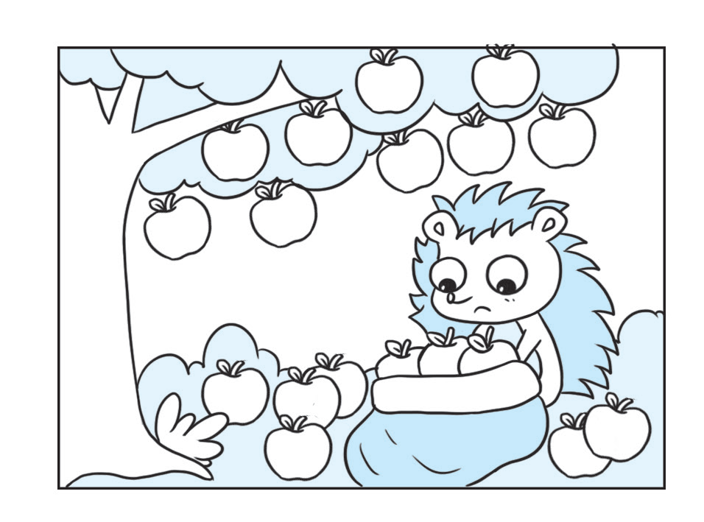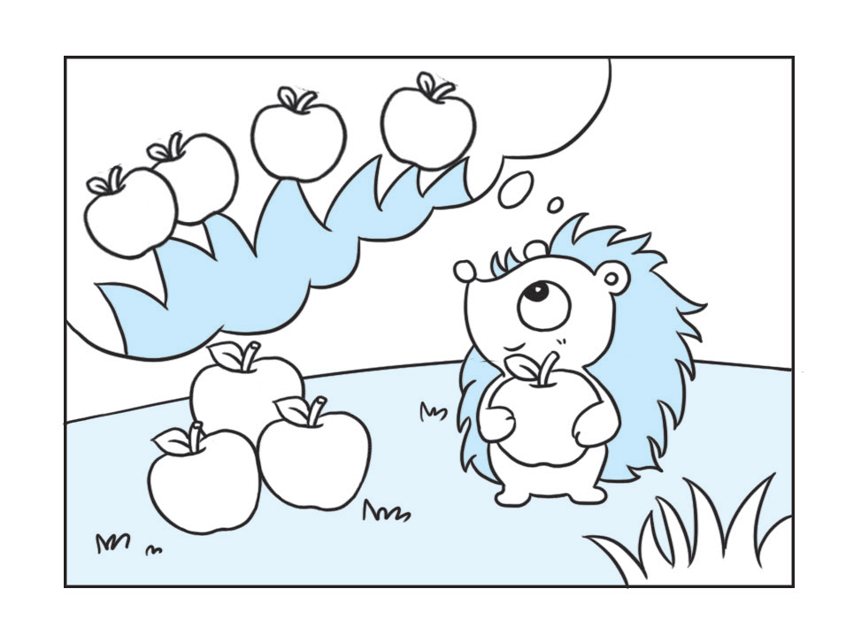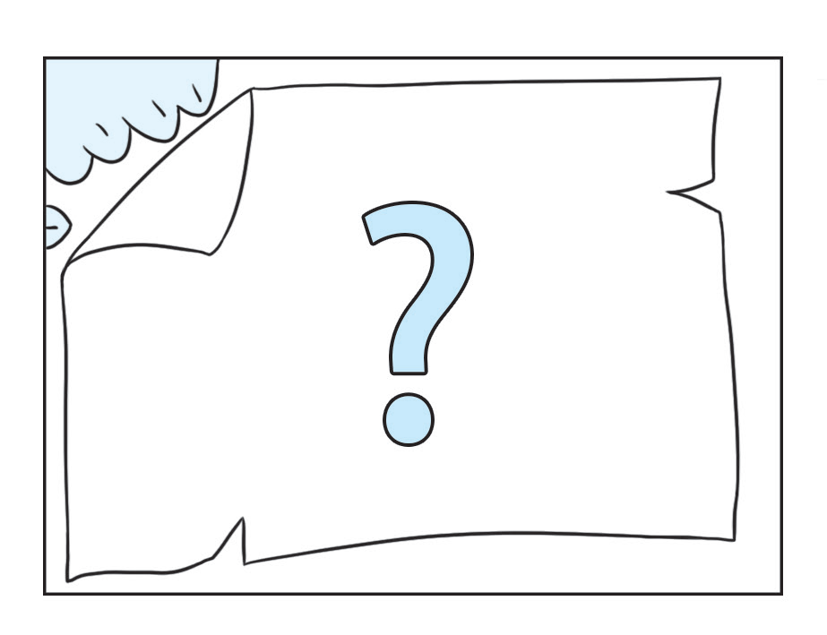

___________________________________________________________________________________________________________________________________________________________________________

_________________________________________________________

_________________________________________________________

___________________________________________________________________________________________________________________________________________________________________________

九、看图写话。

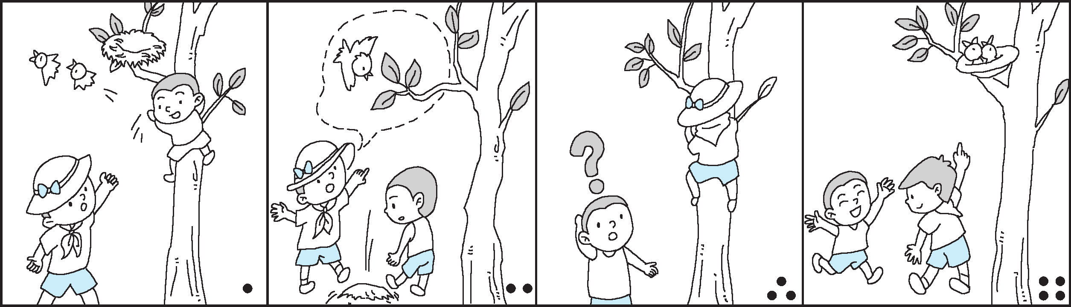

提示：两个小朋友之间发生了什么？他们会说些什么？特别注意那个戴帽子的小男孩儿，他的帽子最后到哪儿去了？

___________________________________________________________________________________________________________________________________________________________________________

_________________________________________________________

_________________________________________________________

___________________________________________________________________________________________________________________________________________________________________________

_________________________________________________________

_________________________________________________________

参考答案

一、BDACA

二、示例：同学，你好！爱护环境，人人有责，请不要随手乱丢垃圾。我已经帮你把它捡起来丢进垃圾桶了，请你以后注意哟！

三、示例：西游记 孙悟空 他机智勇敢、神通广大。 孙悟空大闹天宫。

四、示例：当一名医生 医生可以救治病人，帮他们减轻病痛

五、1.警察同志，请问去××中学坐哪辆车啊？ 您可以坐××那辆车去，我带您过去吧。 那真是太感谢你了。

2.你好 对不起 没关系

六、1.懂事的好女儿（儿子） 听话的好学生 兴高采烈的游客 乐于助人的乘客

2.示例：老师，我暑假参加过校外合唱指挥训练班，我已经很熟练地掌握了合唱指挥的各种手势。我希望自己能担任这次班级合唱比赛的指挥，为班级争光，可以吗？

3.（1）我也要向你们学习，做一个助人为乐的人。 （2）做事不能违背规律，急于求成。 （3）小蜘蛛，不管做什么事，首先要经过仔细的思考，制订周密的计划，过程中要能够随机应变，过程中要能够随机应变，这样才可能获得成功。

七、1. 小河边  小鸭和小鸡

2. 着急  虫子  小鱼

3. 示例：小鸭和小鸡是一对好朋友，一天下午它们一起去河边找食物吃。在草丛里，小鸭捉不到虫子，心里很着急，小鸡捉虫子给小鸭吃；在河边，小鸭捉小鱼给小鸡吃，它们玩得开心极了。

八、示例：秋天到了，果园里的苹果熟了，一个个又大又红的苹果挂在枝头，就像一个个红红的小灯笼。小刺猬看见了，拿着袋子去摘苹果。不一会儿，摘下的苹果就装满了一个大袋子。它系上口袋，准备把这袋苹果背回家，可是怎么也背不动，累得它满头大汗。这时，它灵机一动，心想：平常我总是用身上尖尖的刺扎上野果带回家，今天我也可以用刺扎上苹果带回家呀！想到这里，它把袋子里的苹果倒出来，就地一滚，“嚓”一声，一个苹果扎上了，又“嚓”一声，又一个苹果扎上了。就这样，小刺猬背起了六七个大苹果，一眨眼的工夫就把苹果都运回家了。它高兴地说：“还是这个办法好，又省力又方便。”

九、示例：一天，丁丁在树林里玩时，看见冬冬爬上了一棵树，正准备掏鸟窝。丁丁连忙劝道：“冬冬，不能掏鸟窝，不要破坏小鸟的家呀!”冬冬听了很惭愧，就下来了，可他还是不小心摔坏了鸟窝。丁丁心想：把我的帽子放到树杈上，不就可以让小鸟重新安家了吗？于是，他爬上树，把帽子放到了树杈上。两只小鸟飞回来了，它们真的在帽子里住下了。丁丁和冬冬看到了，高兴极了。